技术规格书
产品类型 | 开口式互感器 |  | 直流电阻
规格型号 | HCKCT02M-500A/100mA  HCKCT02M-400A/80mA  HCKCT02M-300A/60mA  HCKCT02M-200A/40mA
工作环境 | 环境温度 |  | -40℃～+85℃ |  | 贮存温度 | -40℃～+85℃
工作环境 | 相对湿度 |  | ≤90% |  | 气压条件 | 正常大气压
电气参数 | 一次额定电流 |  | 500A/400A… |  | 误差非线性 | 0.5%
电气参数 | 二次额定电流 |  | 100mA/80mA… |  | 相位非线性 | 10′
电气参数 | 过载倍数 |  | 1.2倍 |  | 工作频率 | 50/60Hz
电气参数 | 绝缘电阻 |  | ≥1000MΩ |  | 工频耐压 | 2500V（r.m.s）(2mAMin)
机械参数 | 一次端子 |  |  |  | 二次线径 | ≥0.3平方
机械参数 | 二次与屏蔽端子 |  |  |  | 二次长度 | ≤200米，线路阻抗<30欧
机械参数 | 外 壳 |  | ABS材料 |  | 灌 封
机械参数 | 重 量 |  |  |  | 公 差
外  形  尺  寸  图 | 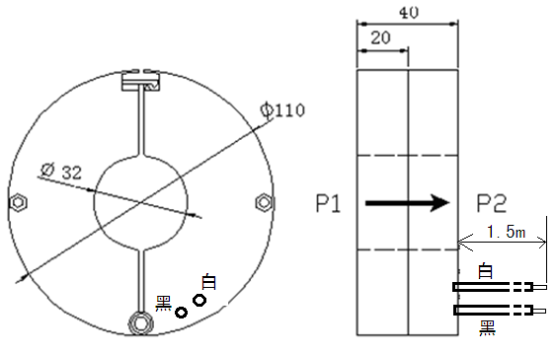  注：二次线长一般标配1.5米；白、黑线或红黑线，黑线与P2为同名端； |  |  |  |  | 电气原理图  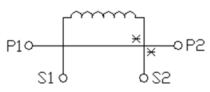  P1—P2穿芯  黑线和P2同名端
电气  性能  测试 | 额定电流百分比 | 5%-20% |  | 20%-80% |  | 80%-100% | 100%-120%
电气  性能  测试 | 比差（％） | ＜±0.50 |  | ＜±0.30 |  | ＜±0.20 | ＜±0.20
电气  性能  测试 | 角差（） | ＜30 |  | ＜20 |  | ＜20 | ＜20

